  - 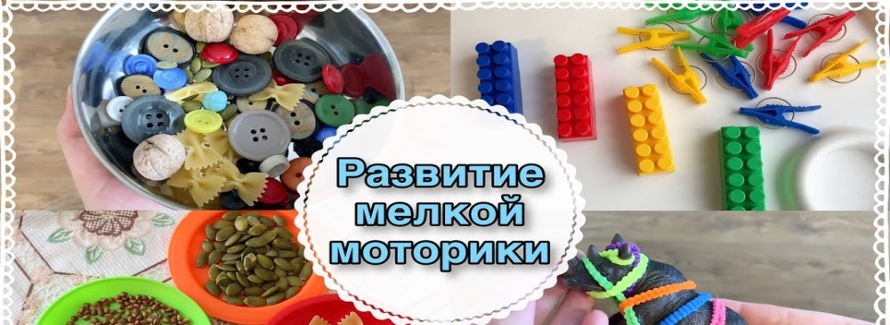
  - Как развивать мелкую моторику рук у детей 3-4 лет
  - Актуальной проблемой в наше время становится полноценное развитие детей с дошкольного возраста. Важную роль в успешности интеллектуального и психофизического развития ребёнка является сформированная мелкой моторики.
  - Мелкая моторика рук взаимодействует с такими высшими психическими функциями и свойствами сознания, как внимание, мышление, оптико-пространственное восприятие (координация, воображение, наблюдательность, зрительная и двигательная память, речь). Развитие навыков мелкой моторики важно еще и потому, что вся дальнейшая жизнь ребенка потребует использования точных, координированных движений кистей и пальцев, которые необходимы, чтобы одеваться, рисовать и писать, а также выполнять множество разнообразных бытовых и учебных действий.
  - Мышление ребенка находится на кончиках его пальцев. Как это понимать? Исследованиями доказано, что развитие речи, мышления тесно связано с развитием мелкой моторики. Руки ребенка — это его глаза. Ведь ребенок мыслит чувствами — что ощущает, то и представляет. Руками можно сделать очень многое — играть, рисовать, обследовать, лепить, строить, обнимать и т. д. И чем лучше развита моторика, тем быстрее ребенок 3-4 лет адаптируется к окружающему его миру!
  - Ученые, которые изучают деятельность детского мозга, психику детей, отмечают, что уровень развития речи детей находится в прямой зависимости от степени развития тонких движений пальцев рук.
  - Для развития мелкой моторики рук можно использовать разные игры и упражнения.
  - 1. Пальчиковые игры - это уникальное средство для развития мелкой моторики и речи ребенка в их единстве и взаимосвязи. Разучивание текстов с использованием «пальчиковой» гимнастики стимулирует развитие речи, пространственного мышления, внимания, воображения, воспитывает быстроту реакции и эмоциональную выразительность. Ребёнок лучше запоминает стихотворные тексты; его речь делается более выразительной.
  - 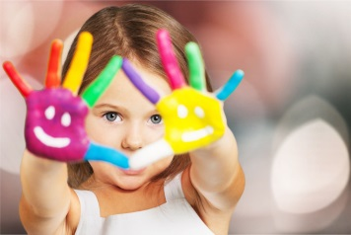
  - 2. Оригами – конструирование из бумаги – это еще один способ развития мелкой моторики рук у ребенка, который к тому же, может стать еще и по-настоящему интересным семейным увлечением.
  - 3. Шнуровка – это следующий вид игрушек, развивающих моторику рук у детей.
  - 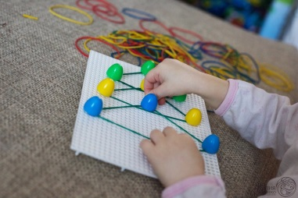
  - 4. Игры с песком, крупами, бусинками и другими сыпучими материалами - их можно нанизывать на тонкий шнурок или леску (макароны, бусины, пересыпать ладошками или перекладывать пальчиками из одной емкости в другую, насыпать в пластиковую бутылку с узким горлышком и т. д.)
  - Кроме того, для развития мелкой моторики рук можно использовать:
  - • игры с глиной, пластилином или тестом. Детские ручки усердно трудятся с такими материалами, выполняя с ними различные манипуляции - раскатывая, приминая, отщипывая, примазывая и т. д.
  - • рисование карандашами. Именно карандаши, а не краски или фломастеры, «заставляют» мышцы руки напрягаться, прикладывать усилия для того, чтобы оставить на бумаге след – ребенок учиться регулировать силу нажима, для того, чтобы провести линию, той или иной толщины, раскраски.
  - • мозаика, пазлы, конструктор – развивающий эффект этих игрушек тоже невозможно недооценить.
  - застёгивание пуговиц, «Волшебные замочки» - играют немаловажную роль для пальцев рук.
  - 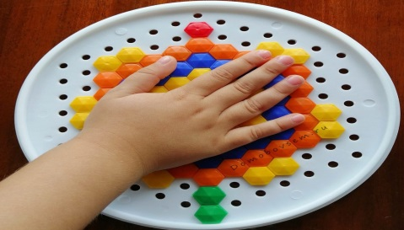
  - Систематическая работа в данном направлении позволяет достичь следующих положительных результатов: кисть приобретает хорошую подвижность, гибкость, исчезает скованность движений, меняется нажим, что в дальнейшем помогает детям легко овладеть навыком письма
  - Все мамы знают, что у детей нужно развивать мелкую моторику рук. Но не все знают, как правильно это делать, да и вообще что является мелкой моторикой и какие особенности она имеет? Какие занятия, игры и упражнения стоит проводить с детьми для развития моторики?
  - У мелкой моторики есть очень важная особенность. Она связана с нервной системой, зрением, вниманием, памятью и восприятием ребенка. Также ученые доказали, что развитие мелкой моторики и развитие речи очень тесно связаны. А объясняется это очень просто. В головном мозге речевой и моторный центры расположены очень близко друг к другу. Поэтому при стимуляции моторных навыков пальцев рук речевой центр начинает активизироваться. Именно поэтому для своевременного развития речи ребенка необходимо большое внимание уделить развитию мелкой моторики. Мелкая моторика непосредственно влияет на ловкость рук, на почерк, который сформируется в дальнейшем, на скорость реакции ребенка.
  - По особенностям развития мелкой моторики ребенка в дальнейшем судят о готовности его к обучению в школьном учреждении. Если все в порядке, то ребенок подготовлен к обучению письму, умеет логически мыслить и рассуждать, имеет хорошую память, концентрацию, внимание и воображение, связную речь.
  - Занятия, игры и упражнения для развития мелкой моторики
  - Существует множество занятий, игр и упражнений для развития мелкой моторики .Их можно разделить на следующие группы: пальчиковые игры, игры с мелкими предметами, лепка и рисование, массаж пальчиков. Статьи о развитии ребенка по системе Монтессори, а также о монессори-играх, также будет интересна.
  - Рассмотрим наиболее простые и эффективные игры:
  - 1. Массаж ладошек
  - 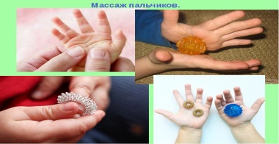
  - 2. Ладушки
  - 3. Разрывание бумаги
  - 4. Перелистывание страниц
  - 5. Бусы
  - 6. Вкладыши-мисочки
  - 7. Крупы
  - 8. Баночки с крупами
  - 9. Рисование на песке
  - Игрушки для развития мелкой моторики
  - 10. Горошина
  - 11. Завинчивание крышек
  - 12. Застегивание, расстегивание и шнуровка
  - 13. Лепка
  - Упражнения для развития мелкой моторики рук
  - 14. Рисование и раскрашивание
  - 15. Собирание мозаик и паззлов
  - Для детей до 3-4 года выбирают паззлы и мозаики с крупными частями. Паззлы также тренируют воображение.
  - 16. Вырезание
  - Однако, стоит запомнить одну простую вещь. Игры для развития мелкой моторики должны проводиться под наблюдением взрослых. Иначе ребенок может проглотить какую-нибудь мелкую деталь или подавиться ей. Играть в игры и выполнять упражнения, развивающие мелкую моторику, нужно систематически. Занимайтесь с ребенком каждый день и скоро заметите, что движения вашего малыша с каждым разом становятся все более четкими и скоординированными.
  - 